МИНИСТЕРСТВО НАУКИ И ВЫСШЕГО ОБРАЗОВАНИЯ РОССИЙСКОЙ ФЕДЕРАЦИИ

ФЕДЕРАЛЬНОЕ ГОСУДАРСТВЕННОЕ АВТОНОМНОЕ
ОБРАЗОВАТЕЛЬНОЕ УЧРЕЖДЕНИЕ ВЫСШЕГО ОБРАЗОВАНИЯ
«Санкт-Петербургский национальный исследовательский университет информационных технологий, механики и оптики»
ФАКУЛЬТЕТ ПРОГРАММНОЙ ИНЖЕНЕРИИ И КОМПЬЮТЕРНОЙ ТЕХНИКИ

ЛАБОРАТОРНАЯ РАБОТА №4
по дисциплине
«Основы профессиональной деятельности»

Вариант № 8347

Выполнил:
Студент группы P3113
Цэрэндорж Ариунбат
Преподаватель:

Санкт-Петербург, 2026 г.

Содержание

Текст задания 3
Описание программы 5
Вывод 6
Таблица трассировки 7

Текст задания

По выданному преподавателем варианту восстановить текст заданного варианта программы, определить предназначение и составить описание программы, определить область представления и область допустимых значений исходных данных и результата, выполнить трассировку программы.
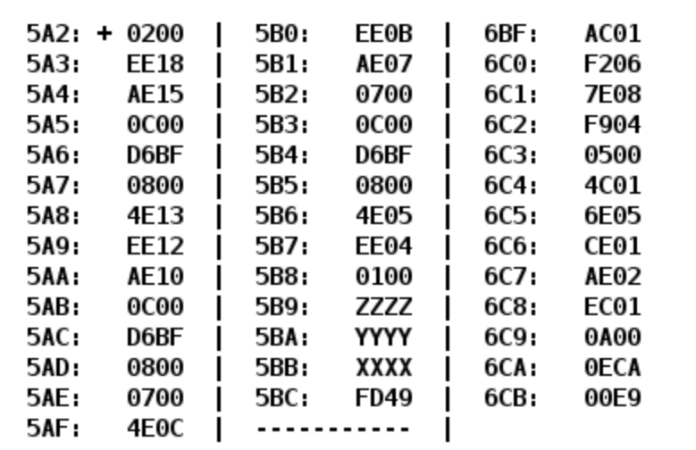

Адрес | Код команды | Мнемоника | Комментарии
5A2 | 0200 | CLA | Очистка аккумулятора
5A3 | EE18 | ST IP + 24 | Сохранить в 0x5BC
5A4 | AE15 | LD IP+ 21 | Загрузить Y из 5BA
5A5 | 0C00 | PUSH | Поместить Y в стек
5A6 | D6BF | CALL (6BF) | Вызов подпрограммы f(Y)
5A7 | 0800 | POP | Извлечь результат f(Y) в AC
5A8 | 4E13 | ADD IP +19 | Прибавить содержимое ячейки результата (5BC)
5A9 | EE12 | ST IP + 18 | Сохранить f(Y) в результат (5BC)
5AA | AE10 | LD IP + 16 | Загрузить X из 5BB
5AB | 0C00 | PUSH | Поместить X в стек
5AC | D6BF | CALL 6BF | Вызов подпрограммы f(X)
5AD | 0800 | POP | Извлечь результат f(X) в AC
5AE | 0700 | INC | AC = f(X) + 1
5AF | 4E0C | ADD IP + 12 | Прибавить результат (f(Y))
5B0 | EE0B | ST IP +11 | Сохранить f(X)+1+f(Y) в результат
5B1 | AE07 | LD IP +7 | Загрузить Z из 5B9
5B2 | 0700 | INC | Z+1
5B3 | 0C00 | PUSH | Поместить Z+1 в стек
5B4 | D6BF | CALL | Вызов подпрограммы f(Z+1)
5B5 | 0800 | POP | Извлечь результат f(Z+1) в AC
5B6 | 4E05 | ADD IP + 5 | Прибавить текущий результат
5B7 | EE04 | ST IP + 4 | Сохранить окончательный результат в 5BC
5B8 | 0100 | HLT | ОСТАНОВ
5B9 | ZZZZ | Z | ИСХОДНОЕ ДАННОЕ Z
5BA | YYYY | Y | ИСХОДНОЕ ДАННОЕ Y
5BB | XXXX | X | ИСХОДНОЕ ДАННОЕ X
5BC | FD49 | R | РЕЗУЛЬТАТ

Подпрограмма:

Адрес | Код команды | Мнемоника | Комментарии
6BF | AC01 | LD (SP + 1) | Загрузить аргумент из стека
6C0 | F206 | BMI 6 | Если аргумент < 0, переход на 6C7
6C1 | 7E08 | CMP IP + 8 | Сравнить с константой по адресу 6CA (0x0ECA)
6C2 | F904 | BGE 4 | Если аргумент ≥ 0x0ECA, переход на 6C7
6C3 | 0500 | ASL | Сдвиг влево (умножение на 2)
6C4 | 4C01 | ADD SP + 1 | Прибавить аргумент → 3 *аргумент
6C5 | 6E05 | SUB IP + 5 | Вычесть константу 0x00E9 (адрес 6CB)
6C6 | CE01 | JUMP IP+1 | Переход на 6C8
6C7 | AE02 | LD IP + 2 | Загрузить константу 0x0ECA (адрес 6CA)
6C8 | EC01 | ST SP + 1 | Сохранить результат в стек (на место аргумента)
6C9 | 0A00 | RET | Возврат из подпрограммы
6CA | 0ECA | DATA | C1: 3786
6CB | 00E9 | DATA | C2: 233

Описание программы

Назначение программы: нахождения значения функции:

$$R=f(X)+f(Y)+f(Z+1)+1$$
$$f(x) =\left\{\begin{aligned}3786,if 0<x or x≥3786 \\ 3x-233, if 0 ≤ x<3786\end{aligned}\right.$$
Здесь $x$ интерпретируется как знаковое 16-разрядное число.
Константы:
$C_{1}=0\text{x}0ECA={3786}_{10}$,
$C_{2}=0\text{x}00E9={233}_{10}$.
График:

Область представления

- X, Y, Z, C1, C2, R – целые знаковые шестнадцатеричные числа в дополнительном коде.

Расположение данных в памяти

Основная программа:
5A2 – 5B8.
Данные:
$5B9$ – Z,
$5BA$ – Y,
$5BB$ – X,
$5BC$ – результат R (начальное значение FD49).
Подпрограмма: ячейки $6BF$ – $6C9$.
Константы подпрограммы: $6CA$ (0x0ECA), $6CB$ (0x00E9).
Адреса первой и последней выполняемых команд:
- Основная программа: $5A2$ (CLA) и $5B8$ (HLT).
- Подпрограмма: $6BF$ (LD (SP+1)) и $6C9$ (RET).

Адреса первой и последней выполняемой команды

Основная программа:
- Адрес первой команды: 10C
- Адрес последней команды: 126

Подпрограмма:
- Адрес первой команды: 6ED
- Адрес последней команды: 6F8

Область допустимых значений

X, Y, Z – любые целые числа в диапазоне $\left[-32768,32767\right]$.
f(x) = [-233, 11122]
- -233: минимальное значение при x = 0: 3·0 - 233 = -233
- 11122: максимальное при x = 3785: 3·3785 - 233 = 11355 - 233 = 11122
- 3786: константа для всех остальных случаев
f_min = -233 (когда аргумент = 0)
R_min = (-233) + (-233) + (-233) + 1 = -698

f_max = 11122 (когда аргумент = 3785)
R_max = 11122 + 11122 + 11122 + 1 = 33367
R = [-698, 32767]

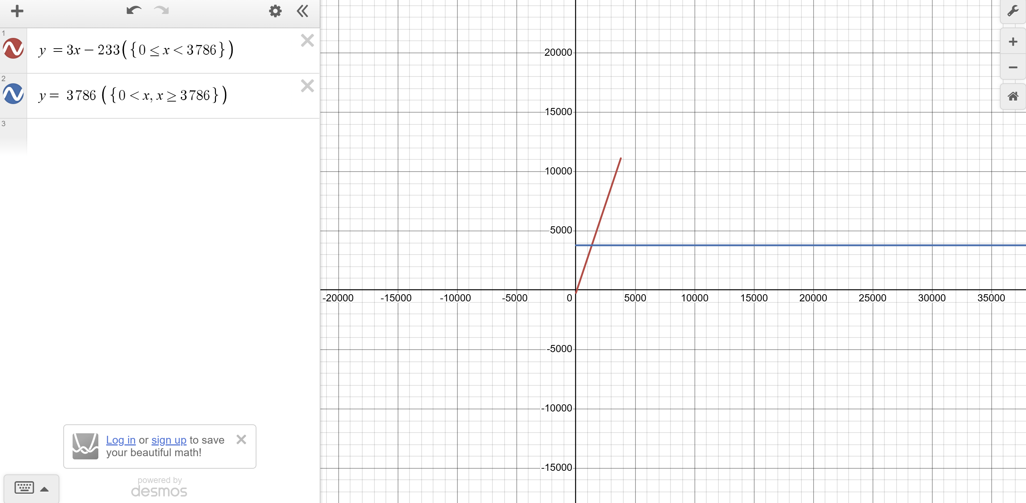

Вывод

Во время выполнения лабораторной работы я узнал о способах связи между программными модулями, научился вызывать и исследовать подпрограммы, работать со стеком, изучил цикл выполнения таких команд как CALL, RET, PUSH, POP.

Таблица трассировки

Значения:
X = 0001 Y = FFFF Z = 0002
Адр | Знчн | IP | CR | AR | DR | SP | BR | AC | PS | NZVC | Адр | Знчн
5A2 | 0200 | 5A2 | 0000 | 000 | 0000 | 000 | 0000 | 0000 | 004 | 0100
5A2 | 0200 | 5A3 | 0200 | 5A2 | 0200 | 000 | 05A2 | 0000 | 004 | 0100
5A3 | EE18 | 5A4 | EE18 | 5BC | 0000 | 000 | 0018 | 0000 | 004 | 0100 | 5BC | 0000
5A4 | AE15 | 5A5 | AE15 | 5BA | FFFF | 000 | 0015 | FFFF | 008 | 1000
5A5 | 0C00 | 5A6 | 0C00 | 7FF | FFFF | 7FF | 05A5 | FFFF | 008 | 1000 | 7FF | FFFF
5A6 | D6BF | 6BF | D6BF | 7FE | 05A7 | 7FE | D6BF | FFFF | 008 | 1000 | 7FE | 05A7
6BF | AC01 | 6C0 | AC01 | 7FF | FFFF | 7FE | 0001 | FFFF | 008 | 1000
6C0 | F206 | 6C7 | F206 | 6C0 | F206 | 7FE | 0006 | FFFF | 008 | 1000
6C7 | AE02 | 6C8 | AE02 | 6CA | 0ECA | 7FE | 0002 | 0ECA | 000 | 0000
6C8 | EC01 | 6C9 | EC01 | 7FF | 0ECA | 7FE | 0001 | 0ECA | 000 | 0000 | 7FF | 0ECA
6C9 | 0A00 | 5A7 | 0A00 | 7FE | 05A7 | 7FF | 06C9 | 0ECA | 000 | 0000
5A7 | 0800 | 5A8 | 0800 | 7FF | 0ECA | 000 | 05A7 | 0ECA | 000 | 0000
5A8 | 4E13 | 5A9 | 4E13 | 5BC | 0000 | 000 | 0013 | 0ECA | 000 | 0000
5A9 | EE12 | 5AA | EE12 | 5BC | 0ECA | 000 | 0012 | 0ECA | 000 | 0000 | 5BC | 0ECA
5AA | AE10 | 5AB | AE10 | 5BB | 0001 | 000 | 0010 | 0001 | 000 | 0000
5AB | 0C00 | 5AC | 0C00 | 7FF | 0001 | 7FF | 05AB | 0001 | 000 | 0000 | 7FF | 0001
5AC | D6BF | 6BF | D6BF | 7FE | 05AD | 7FE | D6BF | 0001 | 000 | 0000 | 7FE | 05AD
6BF | AC01 | 6C0 | AC01 | 7FF | 0001 | 7FE | 0001 | 0001 | 000 | 0000
6C0 | F206 | 6C1 | F206 | 6C0 | F206 | 7FE | 06C0 | 0001 | 000 | 0000
6C1 | 7E08 | 6C2 | 7E08 | 6CA | 0ECA | 7FE | 0008 | 0001 | 008 | 1000
6C2 | F904 | 6C3 | F904 | 6C2 | F904 | 7FE | 06C2 | 0001 | 008 | 1000
6C3 | 0500 | 6C4 | 0500 | 6C3 | 0001 | 7FE | 06C3 | 0002 | 000 | 0000
6C4 | 4C01 | 6C5 | 4C01 | 7FF | 0001 | 7FE | 0001 | 0003 | 000 | 0000
6C5 | 6E05 | 6C6 | 6E05 | 6CB | 00E9 | 7FE | 0005 | FF1A | 008 | 1000
6C6 | CE01 | 6C8 | CE01 | 6C6 | 06C8 | 7FE | 0001 | FF1A | 008 | 1000
6C8 | EC01 | 6C9 | EC01 | 7FF | FF1A | 7FE | 0001 | FF1A | 008 | 1000 | 7FF | FF1A
6C9 | 0A00 | 5AD | 0A00 | 7FE | 05AD | 7FF | 06C9 | FF1A | 008 | 1000
5AD | 0800 | 5AE | 0800 | 7FF | FF1A | 000 | 05AD | FF1A | 008 | 1000
5AE | 0700 | 5AF | 0700 | 5AE | 0700 | 000 | 05AE | FF1B | 008 | 1000
5AF | 4E0C | 5B0 | 4E0C | 5BC | 0ECA | 000 | 000C | 0DE5 | 001 | 0001
5B0 | EE0B | 5B1 | EE0B | 5BC | 0DE5 | 000 | 000B | 0DE5 | 001 | 0001 | 5BC | 0DE5
5B1 | AE07 | 5B2 | AE07 | 5B9 | 0002 | 000 | 0007 | 0002 | 001 | 0001
5B2 | 0700 | 5B3 | 0700 | 5B2 | 0700 | 000 | 05B2 | 0003 | 000 | 0000
5B3 | 0C00 | 5B4 | 0C00 | 7FF | 0003 | 7FF | 05B3 | 0003 | 000 | 0000 | 7FF | 0003
5B4 | D6BF | 6BF | D6BF | 7FE | 05B5 | 7FE | D6BF | 0003 | 000 | 0000 | 7FE | 05B5
6BF | AC01 | 6C0 | AC01 | 7FF | 0003 | 7FE | 0001 | 0003 | 000 | 0000
6C0 | F206 | 6C1 | F206 | 6C0 | F206 | 7FE | 06C0 | 0003 | 000 | 0000
6C1 | 7E08 | 6C2 | 7E08 | 6CA | 0ECA | 7FE | 0008 | 0003 | 008 | 1000
6C2 | F904 | 6C3 | F904 | 6C2 | F904 | 7FE | 06C2 | 0003 | 008 | 1000
6C3 | 0500 | 6C4 | 0500 | 6C3 | 0003 | 7FE | 06C3 | 0006 | 000 | 0000
6C4 | 4C01 | 6C5 | 4C01 | 7FF | 0003 | 7FE | 0001 | 0009 | 000 | 0000
6C5 | 6E05 | 6C6 | 6E05 | 6CB | 00E9 | 7FE | 0005 | FF20 | 008 | 1000
6C6 | CE01 | 6C8 | CE01 | 6C6 | 06C8 | 7FE | 0001 | FF20 | 008 | 1000
6C8 | EC01 | 6C9 | EC01 | 7FF | FF20 | 7FE | 0001 | FF20 | 008 | 1000 | 7FF | FF20
6C9 | 0A00 | 5B5 | 0A00 | 7FE | 05B5 | 7FF | 06C9 | FF20 | 008 | 1000
5B5 | 0800 | 5B6 | 0800 | 7FF | FF20 | 000 | 05B5 | FF20 | 008 | 1000
5B6 | 4E05 | 5B7 | 4E05 | 5BC | 0DE5 | 000 | 0005 | 0D05 | 001 | 0001
5B7 | EE04 | 5B8 | EE04 | 5BC | 0D05 | 000 | 0004 | 0D05 | 001 | 0001 | 5BC | 0D05
5B8 | 0100 | 5B9 | 0100 | 5B8 | 0100 | 000 | 05B8 | 0D05 | 001 | 0001

